NOMBRE:

APELLIDO:
AÑO
DIVISION
Fundamento de la práctica
La siguiente practica tiene por objetivo comprender los conceptos de reactivos, productos y las proporciones expresadas dentro de la reacción.
A partir de un proceso electrolítico, se analizará las reacciones que ocurren en solución de bicarbonato y Cloruro de Sodio
Materiales
1 | Tubo de Ensayo
2 | Agua
3 | Bicarbonato
4  5  6  7 | Batería con terminales  Mina de Lápiz Negro o tornillos  Recipiente  Cloruro de sodio

Procedimiento
1 | Tomar dos tubos de ensayo colocar agua con bicarbonato
2 | En un vaso de precipitado mezclar agua con bicarbonato
3 | Colocar ambos tubos en el vaso sin que ingrese agua según la imagen
4 | Unir los tornillos a los cables e introducirlos a adentro de los tubos
5 | Conectar los extremos opuestos a la pila
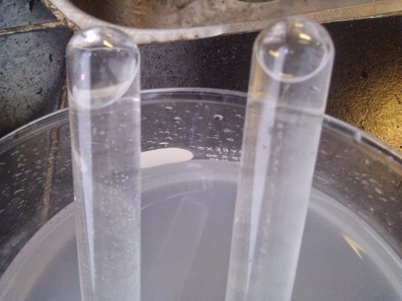

Preguntas
1 | ¿Qué es un electrodo?
2 | ¿Qué sucede cuando se conecta la batería?
3 | Realice un dibujo esquemático del sistema
4 | ¿Cuáles son reactivos?
5 | ¿Cuáles son producto?
6 | ¿En que proporción se obtienen?
7 | ¿Cuál es la ecuación química de cada proceso?
8 | ¿Esta ecuación predijo lo que pasaría? ¿Por qué?
9 | ¿En ambos sistemas ocurrió lo mismo?

Respuestas y Conclusiones:

